GUÍA DE APRENDIZAJE SEMANA N°10

Curso | 5° Año Básico
Semana | Del 08 al 12 de junio 2020
Asignatura | Música
Docente | Ermelina Gárate González
Unidad 1 | Raíces y expresiones de la música americana
°9
Objetivo (s) de aprendizaje | Objetivo de la clase
MU5 OA 03  Escuchar música en forma abundante de diversos contextos y culturas, poniendo énfasis en:  - Tradición escrita (docta) - música de compositores americanos y del mundo (por ejemplo, Cantos de México de C. Chávez, Malambo de C. Guastavino, Cinema de E. Sitie)  - Tradición oral (folclor, música de pueblos originarios) - música americana y sus orígenes (por ejemplo, música africana, huaynos, joropos)  - Popular (jazz, rock, fusión, etc.)- música de América (por ejemplo: tangos, jazz, cumbias) | Identificar la salsa como un baile Latinoamericanos derivados de la mescla de la música de los pueblos originarios y países europeos.
Contenidos | Habilidades
Origen del baile Latinoamericano “la salsa” | Escuchar  Identificar

CARACTERÍSTICAS DE LA MUÚSICA LATIMOAMERICANA
Hay muchos estilos diversos de la música latinoamericana, algo de los cuales constituye tradiciones musicales afroamericanas, significando que los elementos europeos, africano y la música indígena está fundida en una sola y que es la música ACTUAL LATINOAMERICANA.

ORÍGEN DE LA SALSA
En el año de 1933, el músico Cubano Ignacio Piñeiro, utilizó por primera vez una palabra relacionada en un son cubano llamado “Échale Salsita” y a mediados del año 1940, el cubano Cheo Marquetti emigró a México, De regreso en Cuba, influenciado por la salsa picante en las comidas, utilizó ese nombre colocándole a su agrupación: Conjunto los Salseros. En 1957 viajó a la ciudad de Caracas (Venezuela) para dar unos conciertos y fue allí donde se empezó a emitir en la radio la palabra “Salsa”.
Con la llegada del Siglo XXI, la salsa se convirtió en una de las formas más importantes de la música popular del mundo.

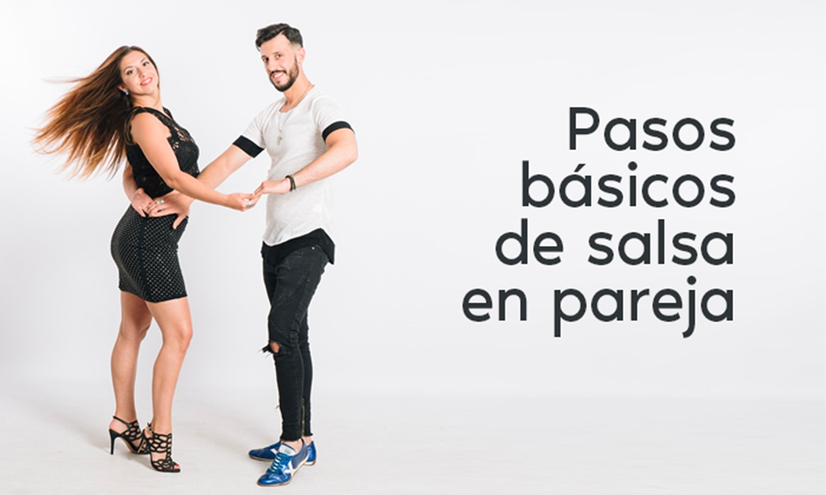

Pasos para bailar salsa
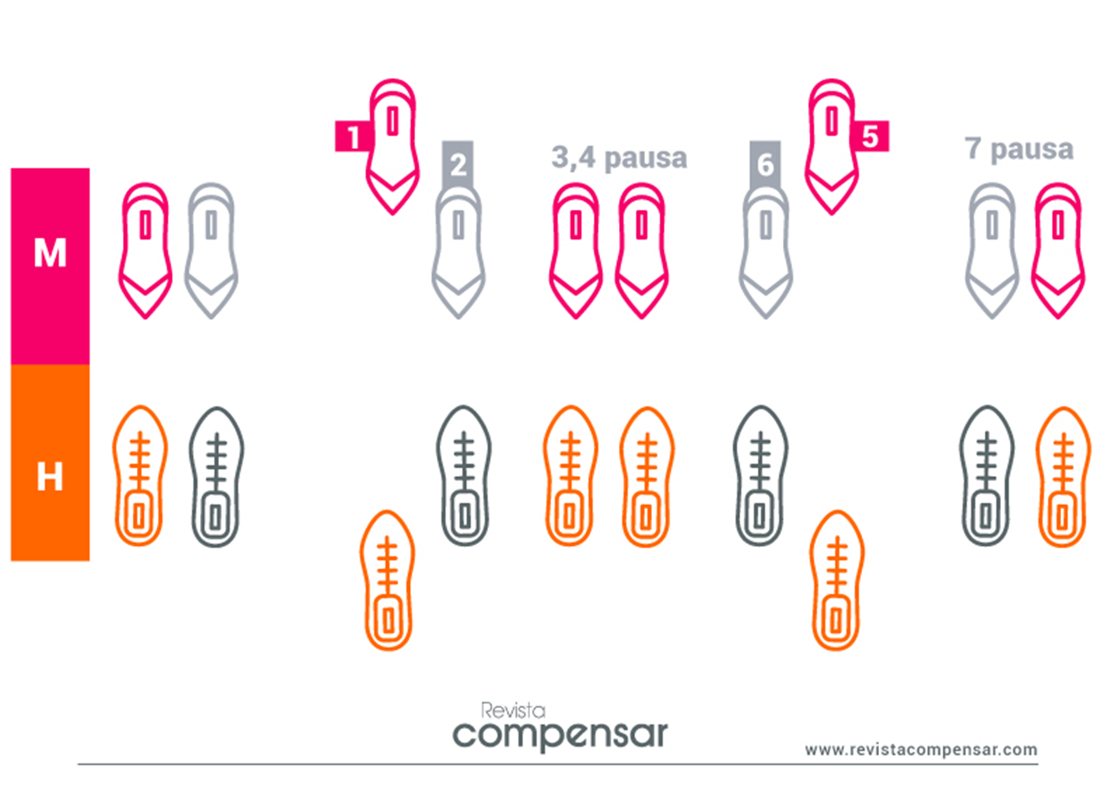
La salsa es un baile sensual, y bastante fácil de aprender. Saber la base supone más de la mitad del trabajo dado que si sabes cómo colocarte, mover las caderas y dar los primeros pasos, el resto lo podrás incorporar de manera fácil. Para comenzar a bailar salsa, debes hacer lo siguiente:
1.-La salsa es un baile de pareja (aunque también podemos practicarla solos), de modo que es mejor si aprendes con alguien que te acompañe.
2.-Comienza colocando tu mano (si eres hombre) en el omoplato de tu acompañante o en el hombro (en el caso de ser mujer) de tu pareja. Otra opción es que bailéis cogidos con una mano hacia arriba y otra abajo, de forma que tengáis mayor libertad de movimiento.
3.-Comenzaremos moviendo las caderas dado que éstas juegan un papel importante en la salsa. Debes saber cómo balancearte de un lado hacia otro, así que practica tu movimiento de caderas hasta que lo domines.
4.-En cuanto a los pasos, debes saber que la salsa suele tocarse a un ritmo que nos permite poder mover las caderas y pies a la vez por lo que una vez comiences a balancearte con seguridad los pasos serán fáciles.
5.-El primero de ellos consiste en dar un paso hacia delante, volver al centro, y dar un paso hacia atrás con el pie contrario con el que diste el primer paso.
6.-Por otro lado, tenemos también un paso lateral que podemos hacer solos o en pareja y que consiste en dar un paso hacia el lado, volver al centro y de nuevo dar otro paso hacia el otro lado, volviendo también al centro.
Con estos pasos, aprender a bailar salsa será fácil y una vez comience la música si aplicas lo explicado te darás cuenta que no es tan difícil como creías.

ACTIVIDADES
1.- Leer comprensivamente los textos anteriores sobre la música Latinoamericana.
2.- Estoy cierta que a todas y todos ustedes les gusta bailar la “salsa”, por eso que en esta clase les traje los pasos
para que aprendan a bailarla, tan famosa entre todos los y las jóvenes del siglo XXI.
3.- Memoricen y practiquen los pasos aprovechando el tiempo libre.
4.- Vuelvan a leer los textos y respondan las preguntas:
a) ¿Qué significa en música la palabra salsa?
___________________________________________________________________________
___________________________________________________________________________
b) ¿Por qué crees tú que se formó una mescla de tradiciones musicales en américa?
__________________________________________________________________________
___________________________________________________________________________
c) ¿Cuál es el origen de la palabra salsa?
___________________________________________________________________________
__________________________________________________________________________
5.- Pegar la guía con los contenidos en tu cuaderno de Música.
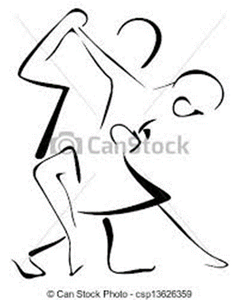
SOLUCIONARIO
Pregunta 4
- La palabra salsa es un baile sensual y se convirtió en una de las formas más importantes de la música
popular del mundo.
- Se formó una mescla de tradiciones musicales en américa, porque con la llegada de los españoles y su
música marca el inicio de la música latinoamericana.
- El origen de la palabra salsa deriva del cubano Cheo Marquetti, que influenciado por la salsa picante en
las comidas, utilizó ese nombre colocándole a su agrupación: Conjunto los Salseros.

6.- ahora te invito a responder esta autoevaluación sobre el trabajo realizado.
Indicadores | Siempre | Generalmente | A veces | Nunca
Me he comprometido con el desarrollo de las guías
Mi actitud hacia el desarrollo de las actividades ha sido buena.
Me he esforzado en superar mis dificultades.
He sido exigente conmigo mismo (a) en mis estudios en casa
He cumplido oportunamente con ir a buscar mis trabajos al colegio
Mantengo el orden y el aseo en mis trabajos
Total

